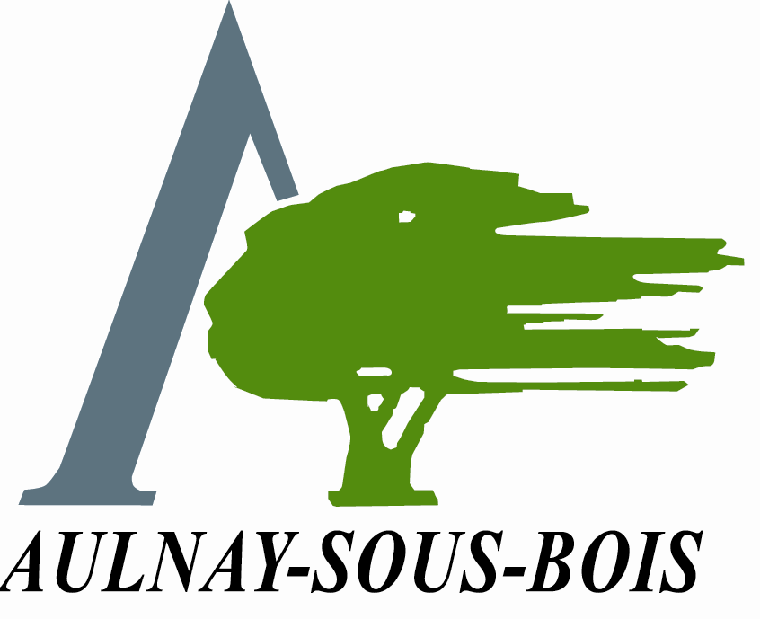
DIRECTION DES SPORTS
SOUTIEN
AUX ATHLETES DE HAUT NIVEAU
DEMANDE DE BOURSE
ANNÉE

AIDE AUX ATHLÈTES DE HAUT NIVEAU
En qualité d’athlète de haut niveau vous sollicitez avec l’appui du président de votre association une bourse au titre de la performance.
Au préalable de compléter les informations vous concernant vous prendrez connaissance du dispositif et des informations ci après.
La reconnaissance du statut de Haut niveau, comme élément fondateur du dispositif de soutien aux athlètes de haut niveau, incite à apporter des précisions aux critères d’attribution de bourses au plan local, les disciplines retenues pour l’attribution des bourses s’appuyant sur la base des disciplines reconnues de haut niveau sur proposition des fédérations sportives auprès du ministère des Sports.
Cette dimension permet de prendre en compte l’ensemble des pratiques sportives reconnues au plus haut niveau et d’apporter le soutien à des athlètes licenciés dans un club sportif, aussi bien que pour des sportifs résidents sur le territoire communal qui honorent la ville, mais dont la pratique ne peut s’exprimer sur son territoire, tout en conservant l’éthique du dispositif initial qui consiste à favoriser et à maintenir l’épanouissement et la pratique des athlètes au sein des clubs aulnaysiens.
La délibération N°22 du Conseil municipal du 5 juillet 2012 rappelle les modalités d'attribution des bourses accordées aux athlètes de haut niveau afin de les aider et les encourager dans leur préparation sportive :
BOURSE AU TITRE DE LA PERFORMANCE SPORTIVE :
- Etre titulaire d’une licence sportive depuis deux saisons sportives dans un club sportif aulnaysien ou être résident aulnaysien en pratiquant une discipline dans un club sportif extérieur à la ville, lorsque la pratique de celle-ci ne peut être organisée au sein de la ville pour des raisons matérielles ou de non prise en charge de la discipline par un club sportif aulnaysien,
- Catégorie : Junior à Senior,
- Prise en considération des titres ou des records les plus élevés, obtenus à l'occasion des manifestations officielles (Olympique – Monde – Europe ou Continental – France) organisées par les Fédérations sportives suivant la liste des disciplines reconnues de haut niveau par le ministère des Sports, et dont les performances doivent être justifiées par une attestation fédérale.
- La bourse est attribuée indifféremment suivant la nature de la discipline (individuelle ou collective), en fonction du barême proposé ci-après.
- Les titres et records peuvent être cumulés au cours d'une même saison sportive à condition d'avoir établi le record et le titre dans la même manifestation officielle.
PODIUM/ TITRE  Individuel ou Equipe | 1er | 2ème | 3ème
OLYMPIQUE | 4 573 Euros | 3 964 Euros | 2 744 Euros
MONDE | 2 287 Euros | 1 829 Euros | 1 372 Euros
EUROPE ou CONTINENTAL | 1 524 Euros | 915 Euros | 610 Euros
FRANCE | 762 Euros | 457 Euros | 305 Euros

RECORD | OLYMPIQUE | MONDE | EUROPE / CONTINENTAL | FRANCE
BOURSE | 3 049 Euros | 1 982 Euros | 1 220 Euros | 610 Euros

ANNEXE

LISTE DES DISCIPLINES RECONNUES DE HAUT NIVEAU
Arrêté du 25 novembre 2021 relatif à la reconnaissance du caractère de haut niveau des disciplines sportives pour l’Olympiade 2021-2024
A compter du 1er janvier 2021, sont reconnues de haut niveau les disciplines sportives déléguées,
en application de l’article L.131-15, R.221-1-1,R.221-2 et R. 221-17 du code du sport, relevant des fédérations françaises suivantes :
FEDERATIONS FRANCAISES DE | DISCIPLINE(S) RECONNUE(S) DE HAUT NIVEAU 2017-2020
Aéromodélisme | Vol circulaire commandé, Vol libre, vol radiocommandé
Aéronautique | Voltige aérienne
Aérostation | Aérostation
Athlétisme | Athlétisme (disciplines olympiques)
Aviron | Aviron, Aviron en mer, Para-aviron
Badminton | Badminton, Para-badminton
Base ball et softball | Baseball, Softball
Basketball | Basketball, Basket 3x3
Billard | Carambole 3 bandes
Bowling et de sports de quilles | Bowling
Boxe | Boxe anglaise
Canoë-kayak | Course en ligne, Slalom, Descente, Kayak-Polo, Marathon, Para-canoë
Course d’orientation | Course d'orientation à pied
Cyclisme | Trial Enduro, Cyclisme sur route, Cyclisme sur Piste, VTT Cross-country, Cyclo-cross,  VTT Descente, BMX freestyle, BMX race
Danse | Sports de danse de couple, Breaking
Equitation | Attelage, Concours complet d’équitation, Dressage,  Saut d’obstacles, Para-dressage, Endurance,  Voltige équestre
Escrime | Epée, Fleuret, Sabre
Etudes et sports sous-marins | Apnée (eau libre, piscine), Hockey subaquatique, Nages avec palmes en piscine
Disque-volant (Flying disque) | Ultimate-passe, Ultimate-passe sur sable
Football | Football, Futsal (football en salle), football sur sable
Football américain | Football américain, Flag football
Force | Force athlétique, Force athlétique équipé
Golf | Golf
Gymnastique | Gymnastique artistique, Gymnastique rythmique, Aérobic, Trampoline, Trumbling,
Haltérophilie, musculation, force | Haltérophilie
Handball | Handball, Handball de plage
Handisport | Para-athlétisme, Para-aviron, Para-badminton, Para-basket-ball fauteuil, Para-cyclisme, Para-escrime, Para-football à 7, Cécifoot, Goalball, Para-haltérophilie, Para-natation, Para-tennis de table, Para-tir à l’arc, Boccia, bowling sourds, football fauteuil électrique, Para-rugby fauteuil,
Hockey | Hockey sur gazon
Judo, jujitsu, kendo et disciplines associées | Judo, Jujitsu, Para-judo
Karaté et disciplines associées | Karaté, Wushu
Kickboxing, Muaythai, disciplines associées | Kickboxing (point fighting, full contact, light contact, Low kick, K1 style, Kick light)
Lutte | Lutte olympique (libre, gréco romaine, féminine), Sambo
Montagne et escalade | Escalade (block, difficulté, vitesse, combiné) Ski alpinisme (jusqu’au 31/12/2022), Handi-escalade
Motocyclisme | Motocross, Enduro, Trial, Vitesse
Motonautisme | Runabout, Jet Ski
Natation | Natation course, Natation eau libre,  Natation artistique, Plongeon, Water-polo
Parachutisme | Disciplines artistiques, Pilotage sous voile,  Précision d’atterrissage, Voile contact, Vol relatif, Voltige individuelle, voltige
Pêche sportive | Pêches (à la carpe, à la mouche au coup)
Pelote basque | Disciplines de pelote basque
Pentathlon moderne | Pentathlon moderne
Pétanque et jeu provençal | Triplette, Tir de précision
Planeur ultra léger motorisé | Paramoteur (slalom), Inline freestyle (slalom vitesse)
Roller et skateboard | Skateboard (park, street), Roller hockey, Roller freestyle, Roller course
Rugby | Rugby à XV, Rugby à XIII  Rugby à VII (selon règles FFR), XIII fauteuil
Sauvetage et de secourisme | Disciplines d’eau plate, Disciplines côtières
Savate | Savate (assaut, combat)
Ski nautique et wakeboard | Ski nautique bateau, Planche de sillage (wakeboard de bateau, Wakeboard câble)
Sport adapté | Para-athlétisme-adapté, Para-basketball-adapté,  Para-cyclisme-adapté, Para-football-adapté,  Para-natation-adapté,  Para-tennis de table-adapté
Sport automobile | Circuit (monoplace, endurance)  Rallyes
Sport boules | Epreuves sportives (tir progressif, tir en relais), Epreuves technico-mentales (combiné, tir de précision), Epreuves traditionnelles
Squash | Squash
Surf | Para-Surf, Planche à rame (stand-up paddle-surf, race)  Surf (longboard, shortboard)
Taekwondo et disciplines associées | Taekwondo, Para-taekwondo
Tennis | Tennis, Para-tennis, Tennis de plage
Tennis de table | Tennis de table
Tir | Carabine, Pistolet, Para-tir
Tir à l’arc | Tir à l'arc sur cibles
Triathlon | Triathlon olympique, Triathlon longue distance, Para-triathlon
Twirling bâton | Twirling bâton
Voile | Catamaran, Courses au large, Dériveur, Inshore match racing, Kiteboard foil, Para-voile, Planche à voile windsurf
Vol en planeur | Vol à voile
Vol libre | Parapente de distance
Volley-ball | Volley-ball, Volley-ball de plage (Beach Volley), Para-volley
La durée de la reconnaissance du caractère de haut niveau des disciplines mentionnées est de quatre ans, soit jusqu’au 31 décembre 2024.
SOURCE Ministère des sports

Demande de bourse AU TITRE DE LA PERFORMANCE

Identité de l’athlète

Nom : |  | Prénom :
Date de naissance : |  | Club :
N° licence fédérale : |  | Fédération :
Catégorie : | Junior | Espoir | Senior
Adresse personnelle :
Téléphone : |  | Mail :

Information sur la performance réalisée

Lieu de la performance :
Date :
Titre :
Liste des documents à joindre au dossier :
- Photocopie de la licence sportive,
- Attestation fédérale de performances officielles (Olympique – Monde – Europe / continentale – France)
mentionnant l’appartenance au club affilié, le lieu, la date et le titre obtenu pour la performance considérée,
- Relevé d’identité bancaire original au nom et prénom de l’athlète avec mention du N°IBAN
Date de parution : 3 mai 2022
Service émetteur : Direction des sports
Auteur : Jean-Batiste Thetiot
Réf. : sports 133
Mise en page : N. Riou
Impression : Moyens généraux

ATTESTATION SUR L’HONNEUR

En qualité d’athlète, j’atteste sur l’honneur que les renseignements communiqués sont sincères et je propose au Président de mon association ma candidature au dispositif de soutien aux athlètes mis en place par la Ville d’Aulnay-sous-Bois.

A Aulnay-sous-Bois, le
Signature du Président de Club | Signature de l’athlète
IMPORTANT
Ces documents complétés des pièces justificatives sont à adresser a Monsieur l’Adjoint au Maire chargé des sports au plus tard le 31 octobre. Pour les performances de la saison sportive écoulée, le versement des aides sera assuré directement auprès de l’athlète dans l’année qui suit. Tout dossier non complété des éléments justificatifs ne pourra être traité.
Le jour du versement de la bourse, l’athlète doit être licencié dans le club sportif à l’origine de la demande.
« Les données collectées par l’intermédiaire de ce document font l’objet d’un traitement. Conformément au Règlement Général sur la Protection des Données (RGPD), toute personne peut obtenir communication ou suppression des informations la concernant, par l’intermédiaire du formulaire disponible sur le site de la Ville (https://www.aulnay-sous-bois.fr/portail-delegue-protection-des-donnees/) ».

